六安市中医院防爆柜零星询价文件

根据<<中华人民共和国政府采购法>>等相关规定,六安市中医院就下列所需货物服务进行询价采购。此次所购物品售后依据询价条款。
一、项目名称：防爆柜询价文件
二、项目编号：LASZYY-zwklx2023019
三、拟购数量:防爆柜1个，本年度内按需供货并遵照成交单价据实结算。
四、报价清单
 | 规格 | 数量 | 单价 | 保质期
45加仑（黄色双门）  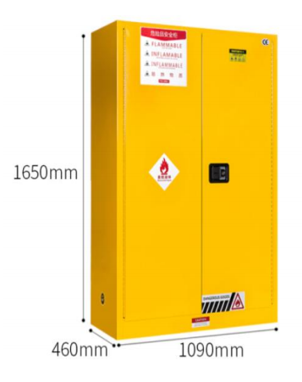 | 1、用途：易燃液体储存柜，存储酒精、天那水、汽油、丙酮等易燃液体及化学品。  2、整体采用优质冷轧钢板，双层防火结构，层板为可调式镀锌层板，层板可每隔 65mm 间距自由调节高度， 增加空间使用率；可选配 PP 聚丙烯托盘,托盘具有耐强酸碱腐蚀的功能；可承托钢制安全罐，两层钢板之间间隔38MM的绝缘层，内部填充防火棉防火性能更佳。  3、底部50MM高度防漏液槽防止化学品液体外溢。双人双锁，贴有专业规范的警示标签，标有两种语言的高可见度标签，耐腐蚀。标签反光，在火灾情况下具有高可见性。  4、柜子内外酸洗磷化处理后都喷涂有环氧树脂静电亮光塑粉，保持高光洁度，最大限度降低腐蚀和湿气影响；  5、柜身设有静电接地传导端口，方便连接静电接地导线；  6、可根据客户要求定制特殊尺寸柜子以满足现场要求。  7、设有防闭火装置的双透气孔，预防火灾隐患； | 1个
报价应包含税票运输及人工费用，保质期内免费维修，终身维护。
单位盖章： 总计： 大写：（ ）
六、报价文件接收：
1.报价文件递交截止时间：2023年7月17日下午15:30 整，如第一询价中标方所送货物质量存在问题，影响我方正常使用。我方有权退货并选择第二询价中标方进行供货。在使用过程中因乙方产品质量问题导致我方人员受伤，其一切责任及费用均由乙方承担并有权退货。
2.报价文件送达地址：六安市中医院19楼总务科或以电子版的形式发至zyyzwk2020@126.com
七、联系事项：
联系人：六安市中医院总务科 张老师
联系方式：0564-3597279

六安市中医院
2023年7月12日

